重 庆 大 学

学 生 实 验 报 告

实验课程名称 JAVA EE程序设计

开课实验室 DS1501

学 院 软件学院 年级 2024 专业班 软件工程02班

学 生 姓 名 王昊 学 号 20241502

开 课 时 间 2025 至 2026 学年第 2 学期

成 绩
教师签名

大数据与软件学院制

《JAVA EE程序设计》实验报告

开课实验室：DS1501 202x 年3 月xx日
学院 |  | 大数据与软件学院 | 年级、专业、班 |  | 2024级软件02班 | 姓名 | 王昊 |  | 成绩
课程  名称 |  | JAVA EE程序设计 |  | 实验项目  名 称 | 实验5-6: 代码调试及数据结构实现 |  |  | 指导教师 |  |  | 鄢萌
教师评语
- 实验目的
实验五：实现理论课上讲述的内容PPT内容的验证。
实验六：掌握利用JAVA完成数据结构课程中的内容。
选择：链表、栈、队列或二叉树等典型的数据结构其中的一个，实现其代码封装。实现该数据结构的基本方法：提取元素、插入元素、删除一个元素、找匹配某元素的个数等。具体内容参考《数据结构》课程内容介绍（在实验报告中增加该部分内容）。

二、实验内容

实验五内容：
调试，验证，课件ppt内容，课后布置的作业（实验报告内容中可不写）。
完成教材关于抽象类与接口方面的范例内容的代码验证、后面作业的代码设计（实验报告中可不写）。
实验六内容：
选择：链表、栈、队列或二叉树等典型的数据结构其中的一个，实现其代码封装。实现该数据结构的基本方法：提取元素、插入元素、删除一个元素、找匹配某元素的个数等。具体内容参考《数据结构》课程内容介绍（在实验报告中增加该部分内容）。

三、使用仪器、材料
JAVA SE JDK 21

四、实验过程原始记录(数据、图表、计算等)：

选择栈这个数据结构：

- 栈的实现原理
栈是数据结构的一种重要排列形式，按照《数据结构》课程内容，栈遵循“先进后出，先出后进原则”，一个例子如下：
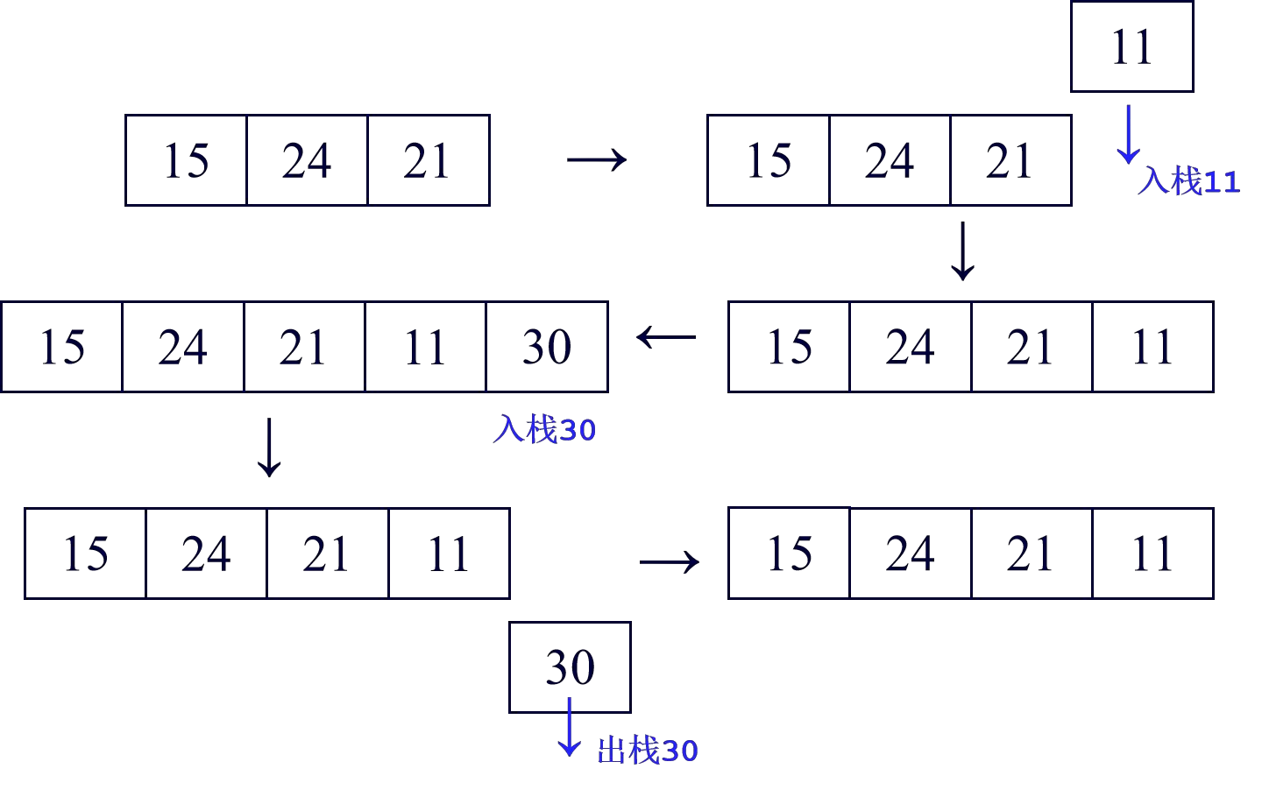

（2）栈的Java封装实现
本程序实现了以下功能：
（1）实现了栈的数据结构的实现（没有直接导入相应Java库），包括栈的插入
操作（push()函数）、栈的删除操作（pop()函数）、栈顶元素查询操作（peek()函数）、栈的元素数量查询操作（size()函数）、查询指定元素数量操作（CountNum()函数）。
（2）实现了用户交互功能。用户按照要求完成输入可实现栈的一些基础操作。
用户先规定栈的大小，之后可以在里面完成插入、删除、查询元素等操作。

代码：
import java.util.Scanner;

class MyStack {
private int[] stack; // 栈数组
private int top; // 栈顶指针
private int maxSize; // 栈最大容量

// 构造方法：创建指定大小的栈
public MyStack(int size) {
maxSize = size;
stack = new int[maxSize];
top = -1; // 初始为空
}

// 1. 入栈 push
public void push(int value) {
if (isFull()) {
System.out.println("栈已满，无法入栈！");
return;
}
top++;
stack[top] = value;
}

// 2. 出栈 pop
public int pop() {
if (isEmpty()) {
System.out.println("栈为空，无法出栈！");
return -1;
}
int value = stack[top];
top--;
return value;
}

// 3. 查询栈顶元素 peek
public int peek() {
if (isEmpty()) {
System.out.println("栈为空！");
return -1;
}
return stack[top];
}

// 4. 获取当前元素个数 size
public int size() {
return top + 1;
}

// 5. 查询指定元素出现的次数 CountNum
public int CountNum(int num) {
int count = 0;
for (int i = 0; i <= top; i++) {
if (stack[i] == num) {
count++;
}
}
return count;
}

// 判断栈满
public boolean isFull() {
return top == maxSize - 1;
}

// 判断栈空
public boolean isEmpty() {
return top == -1;
}
}

// 主类（用户交互）
public class stack{
public static void main(String[] args) {
Scanner sc = new Scanner(System.in);

// 用户先输入栈大小
System.out.print("请输入栈的大小：");
int size = sc.nextInt();
MyStack stack = new MyStack(size);

while (true) {
System.out.println("\n====== 栈操作菜单 ======");
System.out.println("1. 入栈 push");
System.out.println("2. 出栈 pop");
System.out.println("3. 查看栈顶元素 peek");
System.out.println("4. 查看元素个数 size");
System.out.println("5. 查询指定元素数量 CountNum");
System.out.println("6. 退出");
System.out.print("请选择操作：");

int choice = sc.nextInt();

switch (choice) {
case 1:
System.out.print("请输入入栈元素：");
int val = sc.nextInt();
stack.push(val);
break;
case 2:
int res = stack.pop();
if (res != -1)
System.out.println("出栈元素：" + res);
break;
case 3:
int topVal = stack.peek();
if (topVal != -1)
System.out.println("栈顶元素：" + topVal);
break;
case 4:
System.out.println("当前元素个数：" + stack.size());
break;
case 5:
System.out.print("请输入要查询的数字：");
int num = sc.nextInt();
int count = stack.CountNum(num);
System.out.println("元素 " + num + " 出现了 " + count + " 次");
break;
case 6:
System.out.println("程序退出");
return;
default:
System.out.println("输入错误！");
}
}
}
}

- 代码测试

- 规定栈大小（5）
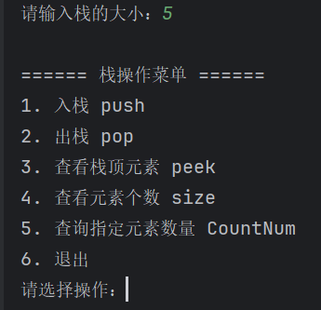

- 栈的插入操作（插入元素10，5，0）
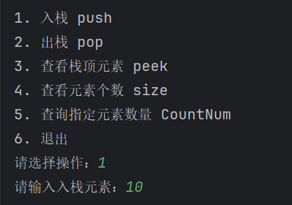
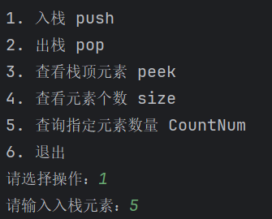
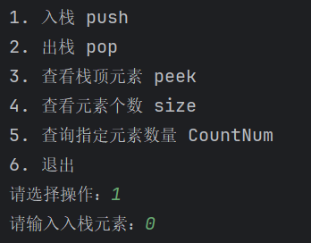

- 栈的删除操作（删除0）
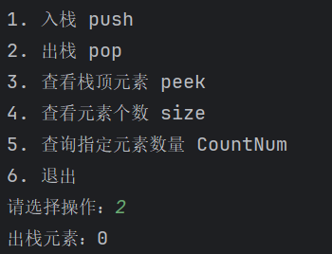

- 栈顶元素查询操作（查询到5）
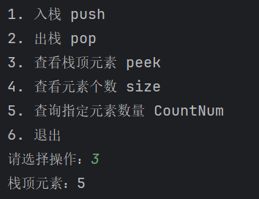

- 查看元素个数（2个）
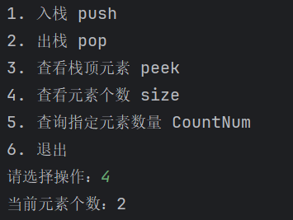

- 查询指定元素数量（查询10）
